*Муниципальное образовательное учреждение*

*« Веневская средняя общеобразовательная школа №2»*

***Классный час***

***«Сберегите природу»***

***( 5 класс )***

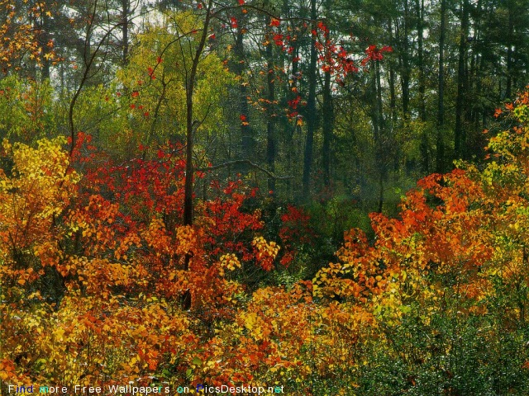

*Разработала: учитель технологии МОУ ВСОШ №2 г.Венева*

*Захарова Наира Владимировна*

Дети построены в две шеренги и держат буквы: СБЕРЕГИТЕ ПРИРОДУ.

Ребенок спросил

Ни с того, ни с сего 1 ученик

-А ну – ка, скажи

Что красивей всего? 2 ученик

Да, вот так вопрос

Что красивей всего? 3 ученик

Ответить никто не сумел на него . 1 ученик

И вот мы решили

Послушать ответы

Других обитателей

Нашей планеты 4 ученик

Деревья и травы

Сказали в ответ-

Да что же прекрасней

Чем солнечный свет! 5 ученик

Да что же прекрасней

Ночной темноты

Откликнулись совы, сычи кроты 6 ученик

Леса! Отвечали мне звери лесные,

А птицы кричат: небеса голубые

Вода и все реки у водного мира!

Цветы и трава - насекомых приют. 7 ученик

Кто славит поля,

Кто полярные льды,

Кто горы, кто степь,

Кто мерцанье звезды. 8 ученик

И мне показалось,

Что все они правы

Все птицы и звери,

Деревья и травы. 1 ученик

А я лишь заметил

Что всё, что красиво

Совсем уже скоро

Быть может погибнуть! 9 ученик

(«**Как молоды мы были» Автор текста** Добронравов Н. **Композитор:** Пахмутова А.)

**1 куплет:**

Оглянись, незнакомый прохожий,  
На наш мир, ты в котором живешь!

Может быть, ты не видишь

Но всё же, постарайся его сохранить!

**Припев:**

Ничто на земле не проходит бесследно,

И каждый наш шаг может стать и последним.

Люби свою планету, храни свою планету

Ведь мир твой не разрушит

Никто кроме тебя.

**2 куплет:**

Береги все богатства планеты

Не давай их ногой растоптать

Чтобы краше всё стало на свете

Сбереги, сохрани, возроди!

**Припев:** тот же.

**Чернобыль!** Человек сам сокращает

площадь своего жилья 2 ученик

Реки! Озера! Моря! Океаны!

Человек сам отравляет воду, которую мы пьём. 3 ученик

**Пожары!** Гибель флоры и фауны

Человек сам перекрывает доступ себе

Доступ кислорода. 4 ученик

**(** «Здесь птицы не поют» **Автор текста, композитор:** Окуджава Б. **)**

Здесь птицы не поют,  
Деревья не растут,  
А только голая земля

И не души вокруг.  
Горит и кружится планета,  
Кто остановит этот круг

Без кислорода жизни вовсе нету

Он нужен нам как любому существу.

Человек безрассудно тратит все земные богатства. 4 ученик

## («А по камушкам» Стихи: М. Рябинин, музыка А. Морозов.)

А по камушкам, а по камушкам,    
А по камушкам речка бежит,   
Вдаль далекую, К морю синему

Нефть и мусор, и грязь принесет.

А пока, пока по камушкам

 А пока, пока по камушкам.  
По нашим камушкам

Река бежит.

Лягушки и жабы - индикаторы

Речных водоемов

Сегодня встречаются их страшные мутанты,

А современные лягушки вымирают. 5 ученик

Леса – это легкие планеты

А они вырубаются.

Звери и птицы исчезают

Целые природные ландшафты

Стираются с лица земли. 6 ученик

Почва – это кожа планеты,

Но и она не рационально используется.

Болота осушаются.

Земля отравляются ядохимикатами. 7 ученик

Аэродромы, пирсы и перроны

Леса без птиц

И земли без воды.

Всё меньше окружающей природы

Всё больше окружающей среды. 8 ученик

**«Прекрасное далеко»**

**Автор текста:** Энтин Ю. К**омпозитор:** Крылатов Е.

Слышу голос из Прекрасного Далека  
Голос утренний в серебряной росе  
Слышу голос и манящая дорога  
Кружит голову как в детстве карусель  
Прекрасное Далеко  
Не будь ко мне жестоко  
Не будь ко мне жестоко  
Жестоко не будь  
От чистого истока  
В Прекрасное Далеко  
В Прекрасное Далеко  
Я начинаю путь

Слышу голос из Прекрасного Далека  
Он зовет меня в чудесные края  
Слышу голос голос спрашивает строго  
А сегодня что для завтра сделал я  
Прекрасное Далеко  
Не будь ко мне жестоко  
Не будь ко мне жестоко  
Жестоко не будь  
От чистого истока  
В Прекрасное Далеко  
В Прекрасное Далеко  
Я начинаю путь.

**Эти правила должен знать и выполнять каждый.**

1. Не рубите деревья и кустарники

Они выделяют кислород, который

Необходим нам для жизни. 2 ученик

1. Не делайте на деревьях надписи.

Не собирайте сок деревьев.

Этим вы наносите дереву раны,

В которые проникают микробы и дерево гибнет 3 ученик

1. Не рвите цветы. Они красота природы.

Задумайтесь! Имеем ли мы право

Сорвать цветок ради минутной прихоти. 4 ученик

1. Не топчите съедобные и несъедобные грибы,

Не разрушайте грибницы.

Грибы – санитары леса. Они дают лекарство

И пищу всем обитателям леса. 5 ученик

1. Не уничтожайте пауков. Они в свои сети

Ловят множество комаров, мух и других

Насекомых, которые приносят вред человеку. 6 ученик

1. Не разоряйте птичьи гнезда. Птицы – это доктора деревьев,

Это обитатели леса и музыканты его.

Их пение радует и вдохновляет человека. 7 ученик

1. Прислушайтесь к гармонии природы

И поймите, что этот мир не должен

Погибнуть от одного росчерка пера. 8 ученик

**Песня**

**Автор музыки**: [Э. Колмановский](http://ru.wikipedia.org/wiki/%D0%9A%D0%BE%D0%BB%D0%BC%D0%B0%D0%BD%D0%BE%D0%B2%D1%81%D0%BA%D0%B8%D0%B9,_%D0%AD%D0%B4%D1%83%D0%B0%D1%80%D0%B4_%D0%A1%D0%B0%D0%B2%D0%B5%D0%BB%D1%8C%D0%B5%D0%B2%D0%B8%D1%87), **автор слов**: [Е. Евтушенко](http://ru.wikipedia.org/wiki/%D0%95%D0%B2%D1%82%D1%83%D1%88%D0%B5%D0%BD%D0%BA%D0%BE,_%D0%95%D0%B2%D0%B3%D0%B5%D0%BD%D0%B8%D0%B9_%D0%90%D0%BB%D0%B5%D0%BA%D1%81%D0%B0%D0%BD%D0%B4%D1%80%D0%BE%D0%B2%D0%B8%D1%87).

Свою я речь веду о том,

Что вся земля наш общий дом

Наш добрый дом

Просторный дом

Мы все с рожденья в нем живем.

Еще я речь веду о том,

Что мы наш дом должны сберечь.

Давай докажем, что не зря

На нас надеется Земля.

**Припев**

Земля не спит и каждый день

Глядит в глаза своих детей

Тебе мне глядит в глаза

И нам с тобой молчать нельзя.